Математика и Рыбинск.

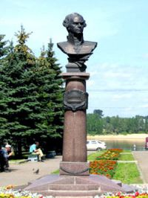 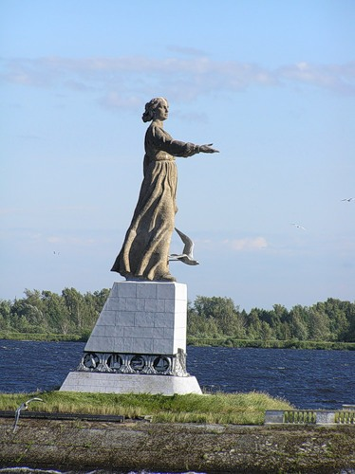 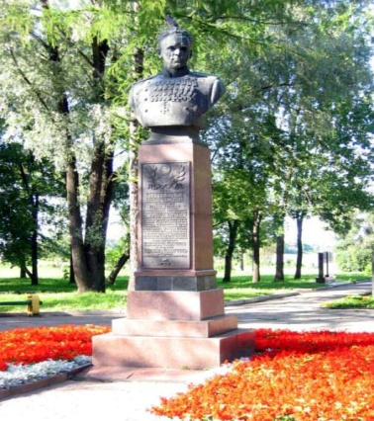 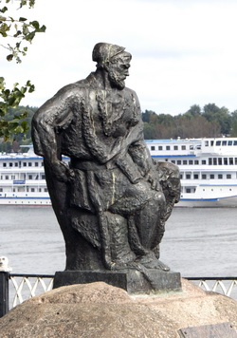 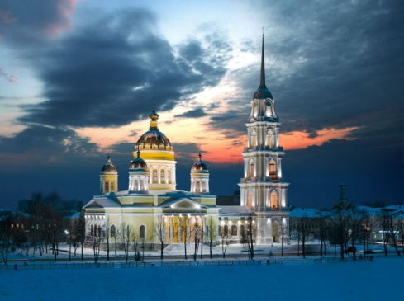

**ул. Стоялая,**

**Памятник Адмиралу Ф.Ф. Ушакову**

**Высота бюста - 1,4 м.**

**Высота постамента – 2.9 м**

**Волжская набережная**

## Памятник Генералу Батову

**Высота скульптуры – 1,5 м,**

**Высота постамента – 3,0 м**

### ****ул. Стоялая, здание****

### ****Спасо-Преображенского собора****

### ****Высота — 93,8 метра****

**шлюзы со стороны Рыбинского водохранилища,**

## Монумент «Волга»

**Высота скульптуры 12м.**

**Высота постамента 5,4 м.**

**ул. Волжская Набережная**

## Скульптура «Бурлак»

**Высота скульптуры - 1,6 м**

**Высота постамента - 0,5 м**

**4. На сколько больше высота Спасо – Преображенского собора, чем обелиск авиаторам?**

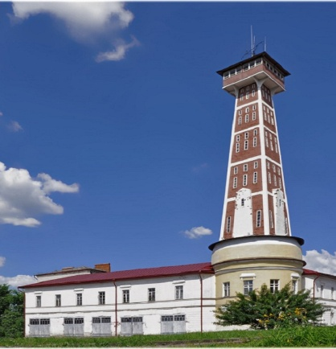 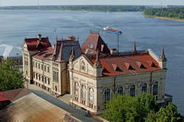 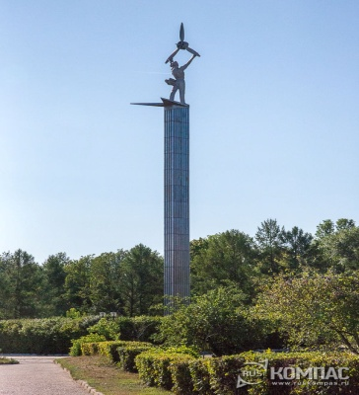

**2. Определи среди них самый высокий памятник. вместе с постаментом.**

**1.Сколько метров составляет высота всего памятника (скульптуры и постамента): Ушакову, Батову, бурлаку, мать –Волге?**

**5**. **На сколько больше высота пожарной каланчи, чем новая хлебная биржа?**

### Волжская набережная

## Обелиск с фигурой авиатора

## Высота 38 м

### Волжская набережная,2

## Новая хлебная биржа, сейчас музей-заповедник

## Высота -35 м

**ул. Герцена , 2**

**Пожарная каланча**

**Высота – 42 м**

**3. На сколько меньше высота всей скульптуры «Бурлак», чем монумент «мать – Волга»?**